**INSCRIPTION DANS UN PROJET PARTICULIER RÉGIONAL POUR LES ÉLÈVES DU SECONDAIRE**   
**ANNÉE SCOLAIRE 2026-2027**

Venez découvrir les projets particuliers régionaux qui enrichiront le parcours scolaire de votre enfant au secondaire pour l’année 2025-2026.

Nous offrons une variété de programmes tels que :

* Alternatif
* Baccalauréat international
* Football
* Formation musicale intensive
* Hockey féminin
* Santé globale
* Sport-études

Les soirées d’information sont **OBLIGATOIRES** pour les parents qui souhaitent inscrire leur enfant dans un de ces programmes. Toutes ces rencontres auront lieu durant le mois d’octobre. Certaines se tiendront en présentiel, tandis que d’autres seront virtuelles.

Pour plus de détails, visitez la section dédiée aux [Projets particuliers régionaux.](http://www.cssmi.qc.ca/ecoles/inscription/projets-particuliers-regionaux)    
  
[**29 septembre au 5 octobre: Semaine pour l'école publique (FAE)**](https://www.lafae.qc.ca/semaine-ecole-publique)



Véritable célébration de notre école publique, cette semaine festive nous rassemble cette année autour d’un magnifique thème : la langue française !  
  
**Ateliers et conférences offertes aux parents (liens cliquables sur les images)** 

[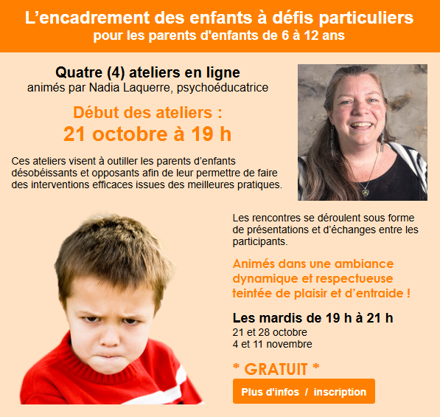](https://www.pandablso.ca/app/uploads/2025/06/12-Ateliers-parents-denfants-6-12-ans-Nadia-1.pdf?utm_source=Cyberimpact&utm_medium=email&utm_campaign=Votre-infolletre-de-la-rentree)[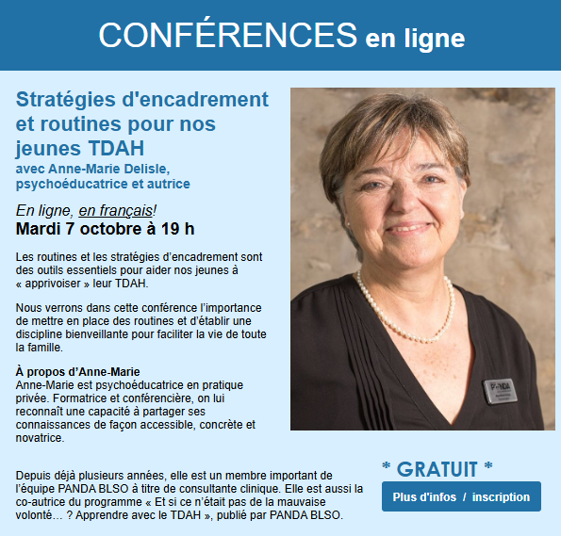](https://www.pandablso.ca/conferences/rencontre-virtuelle-strategies-dencadrement-et-routines-pour-nos-jeunes-tdah?utm_source=Cyberimpact&utm_medium=email&utm_campaign=Votre-infolletre-de-la-rentree)[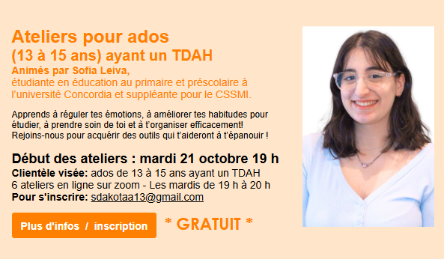](https://www.pandablso.ca/app/uploads/2025/06/06-Ateliers-ados-TDAH-Sofia.pdf?utm_source=Cyberimpact&utm_medium=email&utm_campaign=Votre-infolletre-de-la-rentree)